秘 令和８年４月１日現在 （令和 年４月１日現在）
家庭環境票
Ｒ８ | 年 組 番
Ｒ９ | 年 組 番

旭川市立東光小学校
ふりがな  児童氏名 |  |  |  |  |  | 男・女 | 平成 ・ 令和 年 月 日生
住 所 |  | 旭川市東光 条 丁目 番 号  （ｱﾊﾟｰﾄ･方書等）  〔表札 あり・なし〕 |  |  |  | 日常的な連絡先  (電話番号)
緊急時の連絡先(優先順)  【例】…１（ 母携帯 ） |  |  |  | １（ ） | ２（ ） |  |  |  | ３（ ）
電話番号
お迎えに来る方の氏名・続柄  (基本的な優先順) |  |  |  | １ （ ） | ２ （ ） |  |  |  | ３ （ ）
保護者氏名 |  |  |  |  | 勤 務 先
保護者氏名 |  |  |  |  | 勤 務 先 | ℡
保護者氏名 |  |  |  |  | 勤 務 先 | ℡
※母親が仕事に就いている場合、いずれかに○を付けてください。
１．フルタイム ２．パートタイム（ 時頃～ 時頃）
３．一時的に仕事に就いている。 ４．その他（ ）
お子さんの性格
特徴的なこと
学校への要望
健康状態
アレルギーを  起こす食品 |  |  | ※「医師から止められている」等、留意点もご記入ください。
習いごと
少年団
放課後  児童クラブ等の  活用について |  |  | ※児童クラブ等の預かりサービスを活用している場合は、名称・連絡先・利用曜日をご記入ください。
裏面へ
家族構成（全員） ※令和８年４月１日現在 (令和 年４月１日現在)
氏 名 | 続柄 | 年齢  R8 R9 |  | 勤務先・学校名・学年等
＜学校までの通学路＞
・自宅から学校までの登下校で歩く道を、赤ペンなどでなぞってください。
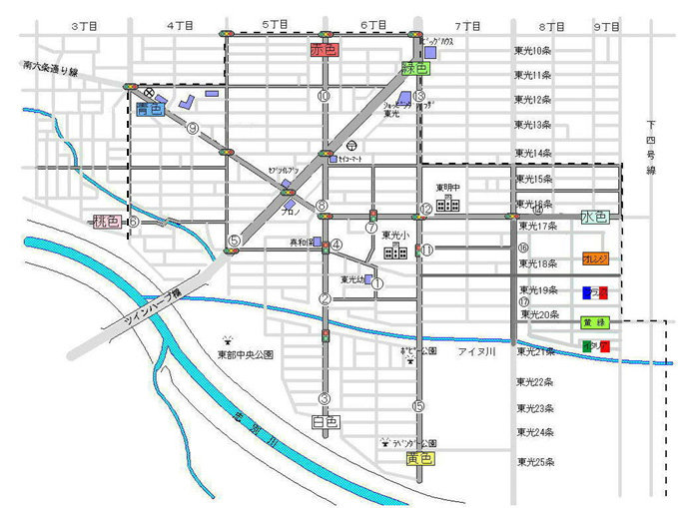
・住居確認の際に必要になりますので、分かりやすいように自宅付近の拡大図をかいてください。
業務スーパー
フランス
イタリア

16
⑰

⑯

⑭
黄緑

水色

ダ イ イ チ
ツ ル ハ
ア ー ク ス
「信号を使って安全に横断できる通学路」を考えた上で、下の表からお子さんの下校方面の色を選び、○を付けてください。一斉下校では、この色別にグループになり、下校することになります。
 | 白色 | 学校→①→②→③方面
 | 桃色 | 学校→④→⑤→⑥方面
 | 青色 | 学校→⑦→⑧→⑨方面
 | 赤色 | 学校→⑦→⑧→⑩方面
 | 緑色 | 学校→⑪→⑫→⑬方面
 | 水色 | 学校→⑪→⑫→⑭方面
 | 黄色 | 学校→⑪→⑮方面
 | ｵﾚﾝｼﾞ | 学校→⑪→⑫→⑯方面  東光18条8～9丁目付近
 | ﾌﾗﾝｽ | 学校→⑪→⑫→⑯方面  東光19条8～9丁目付近
 | 黄緑 | 学校→⑪→⑫→⑰方面  東光20条8～9丁目付近
 | ｲﾀﾘｱ | 学校→⑪→⑫→⑰方面  東光21条8～9丁目付近

自宅付近の拡大図

